Braas Achat 14 GS(Hanseat)Rot/Kupf. Modulstütze inkl. Sicherheitspfanne

BMI Deutschland BRAAS

Eigenschaften

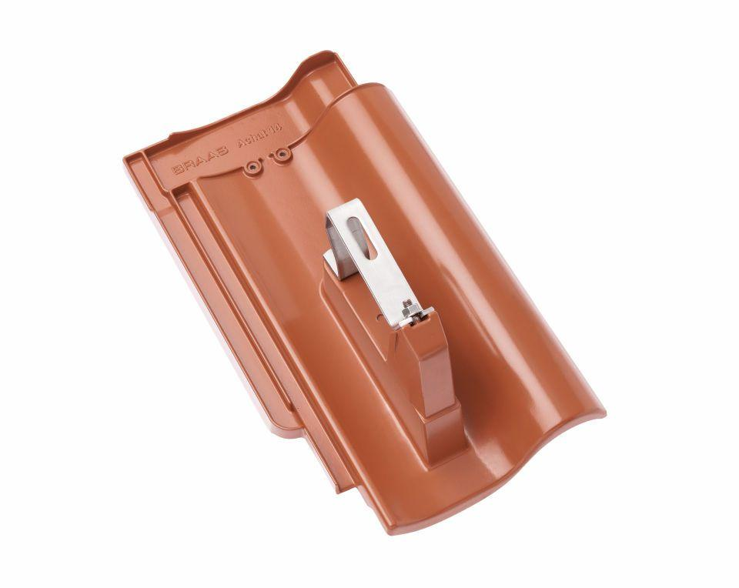

GTIN:

4015506225808

HAN:

07019536

Farbton

rot

Werkstoff

Aluminium

Breite (mm)

260,00

Höhe (mm)

205,00

Länge (mm)

442,00